デマンド交通の災害時活用政策提案
眞坂研究室 氏名：古賀玲次

はじめに
デマンド交通は，自家用車を自由に運転できない高齢者などの移動手段として住民の生活を支えているが，運行費用の面から継続性が課題となる地域が多く[1]，平常時の移動支援に加えた新たな価値が求められている．本研究では，その一案として，河川氾濫時の避難支援への活用可能性を検討する．
対象事例は，平成27年9月関東・東北豪雨に伴う鬼怒川氾濫である．2015年9月10日，茨城県常総市三坂町付近で鬼怒川左岸の堤防が決壊し，市域の広い範囲が浸水した[2][3]．水害時の自動車避難では車両が動けなくなる危険や避難経路上の混雑が指摘されており[4]，車を使いにくい人が実際に避難所へ到着できるかを確かめる必要がある．
本稿では，これまでの研究の結果と限界を報告し，それを踏まえて設計した予約型バスの配車実験を示す．

対象地域と使用データ
浸水の広がりは国土地理院の浸水範囲（8時点）[2]から，閉鎖する道路の範囲は洪水浸水想定区域（浸水深0.5m以上）[5]から設定した．道路はOpenStreetMap[6]をSUMO[7]用に変換し，出発地と人口は250mメッシュ人口[8]，避難所は避難施設データ[5]から設定する．行政区域[5]で切り出した範囲を解析範囲とし，域外への流出入は扱わない．
各段階の対象者（分母）は異なり，静的分析は人口メッシュの居住者，以降は自家用車を利用できない人である．いずれも実際の被災人数や市全体の人口とは一致しない．

これまでの研究

静的分析：通れる道の確認
浸水範囲にかかる道路を閉鎖した道路網（12,860区間）で，40区画・2,257人の出発地から避難所（19施設）までの経路を探索した．閉鎖道路は168本から764本へ増え，各時点で17区画・952人（区画の42.5%，人口の42.2%）が避難所へ到達できなかった．

動的計算：車の動きの再現
静的分析は閉鎖を一度に与えて経路の有無を見るだけである．そこで交通シミュレータSUMO[7]とTraCIにより，時刻ごとに道路を閉鎖し，進路を断たれた車がその都度別経路を探す計算を実装した．ただし初期の結果は，渋滞した車を300秒後に先へ移す設定で1回だけ実行したもので，逃げ遅れの有無の根拠には用いない．

固定経路バスの比較
自家用車を利用できない3,255人（高齢者935人，非高齢者2,320人）を対象に，自家用車と迎えの車で避難する条件Aと，これに小型乗合車両5台を固定経路バスとして加える条件Bを比較した．図1のとおり，避難完了率の中央値はAが95.44%（3試行），Bが96.68%（5試行）でBが1.23ポイント高いが，15通りの差は−3.09〜+22.97ポイントに広がり，正が13通り，負が2通りであった．本モデルの分解能では方向性のある差を検出できず，これは効果がないことや同等であることを示すものではない．また，乗れなかった人と待ち時間は記録に残らず，道路閉鎖の予測を配車に使う方法も検証していない．
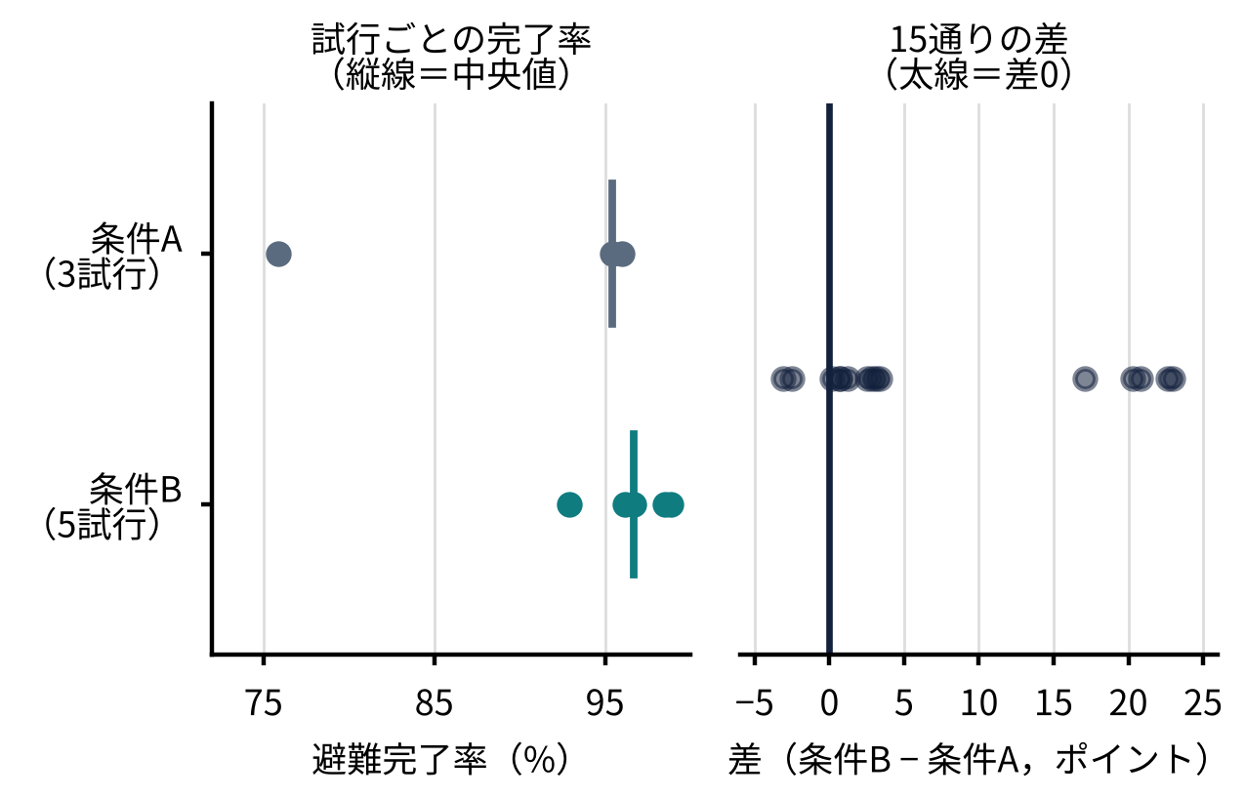
図1．完了率（左）と15通りの差（右）

これからの研究：予約型バスの配車

これまでから変える点
バスを予約に応じて迎えに行く予約型とし，次の4点を変える．迎えの車は使わず，対象者3,255人は予約型バスだけで避難する．バスの有無ではなく，配車の方式4つを同じ条件で比較する．配車の判断に待ち時間，支援の必要度，道路閉鎖の予測を使う．一人ひとりの結末と予約ごとの記録を取得する．対象者の扱いが変わるため，これまでの完了率とは並べて比較しない．

実験設計と取得するデータ
人口，予約，自家用車，実際の道路閉鎖，避難所は全方式で同一とし，配車の判断に使う情報だけを変える．予約は1,440件（1件1〜8人，開始時に全件が発生），バスは5台（8人乗り4台，福祉車両4人乗り1台）で，1件ずつ迎えに行き避難所（9施設）へ直行する．乗降に各300秒を見込み，計算時間は6時間とする．方式は，①道路状況のみ（基準），②待ち時間と要支援度，③完全な道路閉鎖予測（理論上の上限），④予測が15分遅れ（②との差が主な比較）の4つで，乱数だけが異なる5つのケースで各方式を実行し，同じケースの中で比べる．
主な指標は，6時間以内に避難所で降車した，自家用車を利用できない高齢者の割合（分母935人）とする．あわせて避難できなかった人数と理由，予約から乗車までの待ち時間などを人物ごとに取得する．設計値から見ると，1台が6時間で扱える予約は最大36件，5台で180件（全体の12.5%）にとどまり，誰を先に迎えるかという配車の方式が結果を左右すると考えられる．

今後の予定
予約型バスの配車は，比較の方法と指標を事前に固定した段階であり，今後この設計に基づいてシミュレーションを進める．ケースが5つのため，単一の検定で成否を判断せず，差の向きがケース間でそろうかを確認する．結果は本モデルの条件（全員が利用，一斉に避難開始）の範囲で解釈し，実際の効果とは主張しない．その後，大型バスによる巡回輸送など別の活用方法の検討へ進める．

参考文献
[1] 国土交通政策研究所：多様な地域公共交通サービスの導入状況に関する調査研究，https://www.mlit.go.jp/pri/houkoku/gaiyou/kkk147.html，閲覧日：2026年5月28日．
[2] 国土地理院：平成27年9月関東・東北豪雨の情報，https://www.gsi.go.jp/BOUSAI/H27.taihuu18gou.html，閲覧日：2026年5月20日．
[3] 国土交通省関東地方整備局下館河川事務所：鬼怒川緊急対策プロジェクト，https://www.ktr.mlit.go.jp/shimodate/shimodate00166.html，閲覧日：2026年5月20日．
[4] 政府広報オンライン：防災特集 ACTION02 発災時の行動，https://www.gov-online.go.jp/tokusyu/bousai/disaster.html，閲覧日：2026年5月28日．
[5] 国土数値情報ダウンロードサイト：洪水浸水想定区域（A31a）・行政区域（N03）・避難施設（P20），https://nlftp.mlit.go.jp/ksj/，閲覧日：2026年6月7日．
[6] OpenStreetMap contributors：OpenStreetMap，https://www.openstreetmap.org/，閲覧日：2026年6月7日．
[7] Lopez, P. A. et al.: Microscopic Traffic Simulation using SUMO, 2018 21st International Conference on Intelligent Transportation Systems, pp.2575-2582, 2018.
[8] 総務省統計局：地域メッシュ統計（250mメッシュ人口），https://www.e-stat.go.jp/gis，閲覧日：2026年6月7日．

